Tillsynsbegäran – information om höga naturvärden i avverkningsanmälan A 55066-2022 i Uppsala kommun
Denna tillsynsbegäran behandlar höga naturvärden i avverkningsanmälan A 55066-2022 i Uppsala kommun som inkom 2022-11-21 och omfattar 0,4 ha.
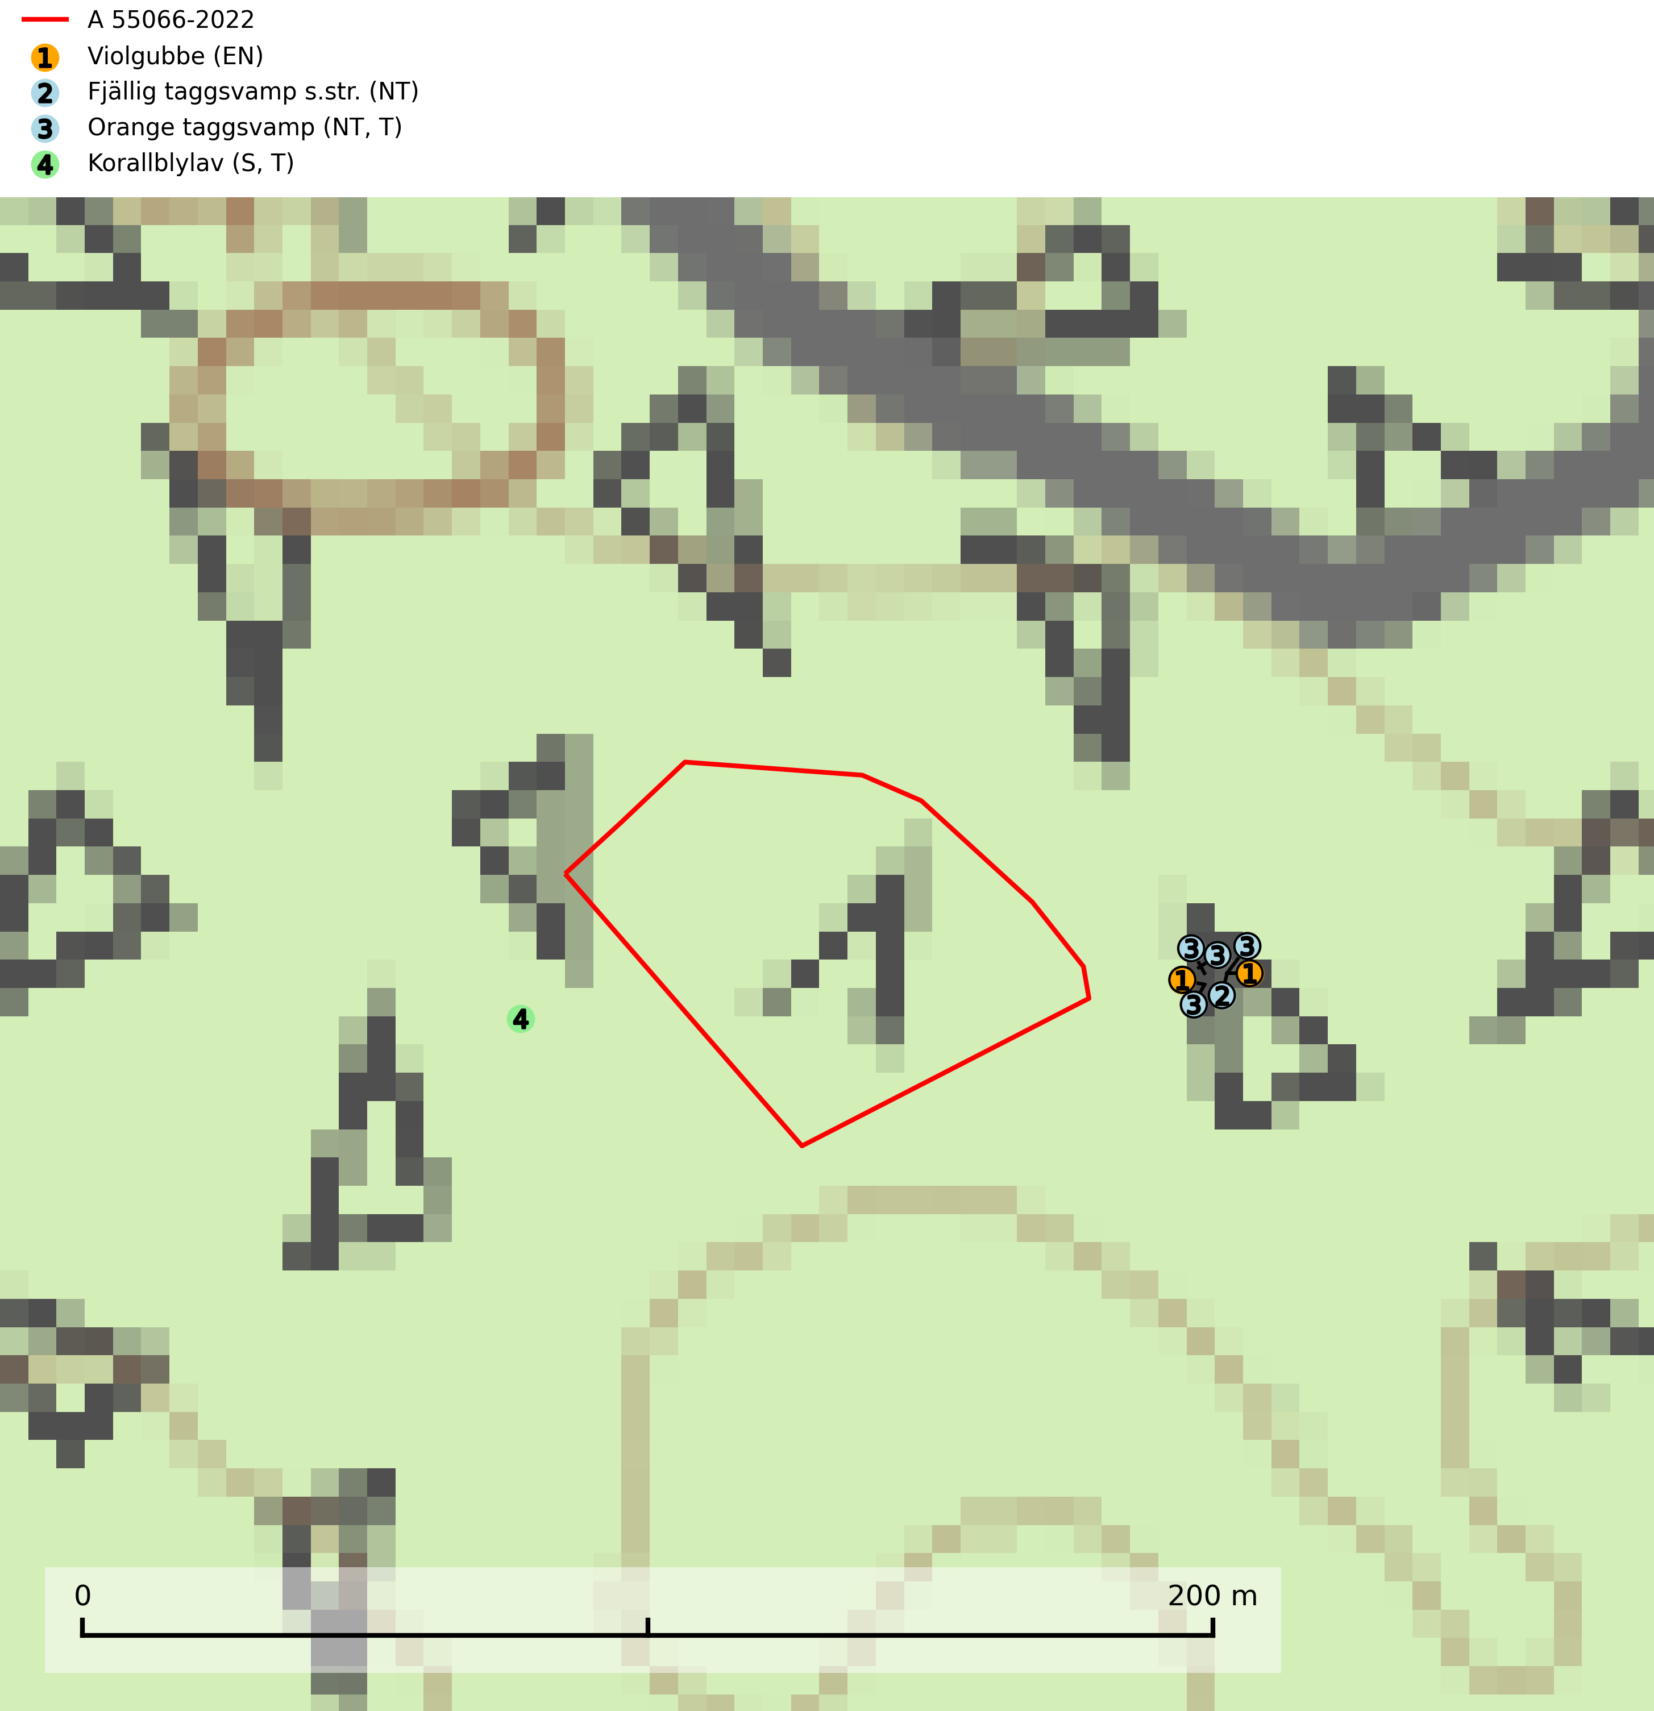
Figur 1. Fyndplatser för naturvårdsarter inom 25 meter från avverkningsanmälan. Markörer utan svart kant är placerade på fyndplatsen. Markörer med svart kant är placerade vid sidan av fyndplatsen har ett svart streck som visar fyndplatsens exakta position. Kartans mittpunktskoordinat är N 6654151, E 648955 i SWEREF 99 TM.
Inom 25 meter från avverkningsanmälan finns fynd av 4 naturvårdsarter, varav 3 är rödlistade, 2 är typiska (T) och 1 är signalart (S): violgubbe (EN), fjällig taggsvamp s.str. (NT), orange taggsvamp (NT, T) och korallblylav (S, T). Se Figur 1.

Tillsynsbegäran
Vi begär härmed att Skogsstyrelsen fattar beslut enligt miljöbalken som säkerställer att skogens höga naturvärden bevaras samt att EU-lagstiftning efterlevs och att artskyddsbrott förhindras.
Vi önskar även ta del av de ställningstaganden och beslut som myndigheten meddelar till följd av aktuell avverkningsanmälan och föreningens inlaga (se 34 § förvaltningslagen).

Naturvårdsarter och fridlysta arter
Nedan följer beskrivningar av de naturvårdsarter och fridlysta arter som har sina livsmiljöer och växtplatser i den avverkningsanmälda skogen. De påträffade naturvårdsarterna är ett tydligt kvitto på att det rör sig om en skog med höga naturvärden.
Violgubbe (EN) är en starkt hotad art som bildar mykorrhiza med gran och bok och ev. andra trädslag i äldre ängsgran- och ängsbokskog med lång kontinuitet, främst på kalkrik mark. Arten är placerad högst upp i Skogsstyrelsens värdepyramid för bedömning av skog med höga naturvärden och indikerar alltid skogsområden med höga naturvärden. Det största hotet mot arten är skogsavverkning och den omfattas av ett åtgärdsprogram för hotade arter (ÅGP). Violgubben överlever inte en slutavverkning och verkar dessutom ha svårt att etablera sig i yngre skogsbestånd (SLU Artdatabanken, 2026; Nitare & Skogsstyrelsen, 2019; Aronsson, 2006).
Fjällig taggsvamp s.str. (NT) bildar mykorrhiza med gran i granskog och barrblandskog, främst på frisk näringsrik mark i äldre skog med lång trädkontinuitet. Den totala populationen i landet har minskat och bedöms fortsätta minska till följd av avverkning av äldre barrskogar. Minskningstakten för den svenska populationen bedöms vara nära gränsvärdet för sårbar (VU) (SLU Artdatabanken, 2026).
Orange taggsvamp (NT) bildar mykorrhiza med både gran och tall och den förekommer främst i äldre barrskogar med kontinuitetsskogskaraktär. Mest frekvent är den i äldre mossrik granskog, men då bara i skogar inom granens naturliga utbredningsområde och i bestånd med långvarig grankontinuitet. Den totala populationen i landet bedöms ha minskat kraftigt och fortsatt kommer att minska då arten är knuten till en produktiv skogsmiljö som successivt avverkas. Arten hotas främst av skogsavverkning och tycks försvinna efter slutavverkning, markberedning och plantering och det är inte känt att arten har återkommit i anlagd skog på tidigare kalmark. Orange taggsvamp är typisk art för 9010 Taiga (SLU Artdatabanken, 2024).
Korallblylav växer på bark av asp, ask, rönn, sälg, bok och lönn och signalerar överallt skogsbestånd med höga naturvärden och den följs nästan alltid av andra ovanliga och rödlistade arter. Den indikerar hög och jämn luftfuktighet och växer främst i områden med lång skoglig kontinuitet där det funnits ett ständigt inslag av gamla lövträd. Korallblylav är typisk art för 9020 Nordlig ädellövskog, 9070 Trädklädd betesmark, 9160 Näringsrik ekskog, 9180 Ädellövskog i branter och 9190 Näringsfattig ekskog (SLU Artdatabanken, 2024; Nitare & Skogsstyrelsen, 2019).

